ผลการปฏิบัติงานของแต่ละสายงาน
สถานีตำรวจภูธรดงป่าคำ ประจำปีงบประมาณ 2568
เดือน มกราคม 2568
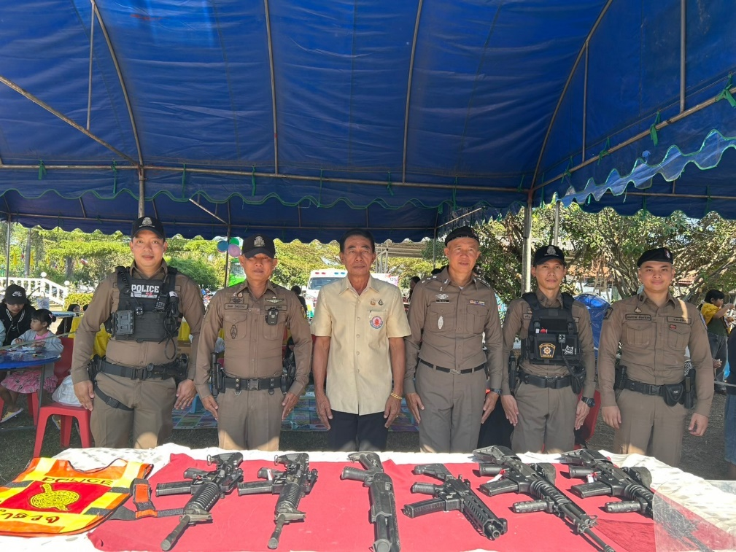
งานป้องกันปราบปราม

วันนี้(11 ธ.ค. 67) เวลา 09.00 น. อำนวยการโดยพ.ต.ท.วีระวุฒิ ทองวัน สว.สภ.ดงป่าคำ และ ร.ต.อ.วิชัย ปัจจากุล รอง สวป.สภ.ดงป่าคำ และ ร.ต.อ.พิเชษ รุ่งสุวรรณ รอง สวป.สภ.ดงป่าคำ พร้อมชุดชุมชนสัมพันธ์ ฝึกอบรมให้ความรู้เกี่ยวกับยุทธวิธีการใช้ไม้ง่ามแก่ชุดป้องกันและบรรเทาสาธารณภัยเทศบาลดงป่าคำ ณ เทศบาลตำบลดงป่าคำ ต.ดงป่าคำ อ.เมือง จ.พิจิตร

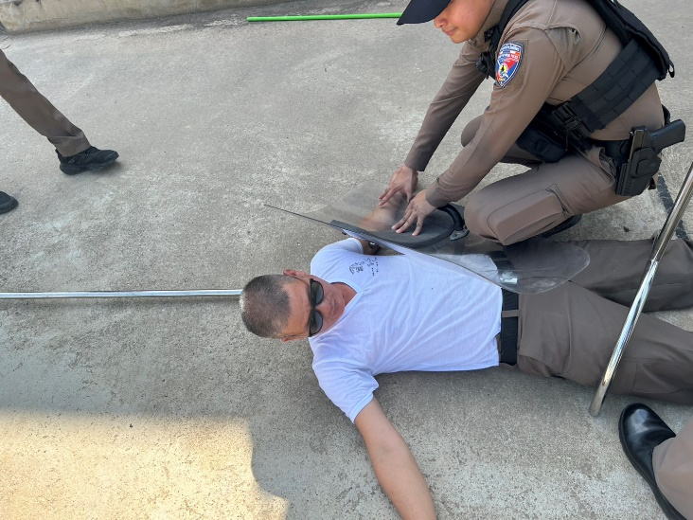

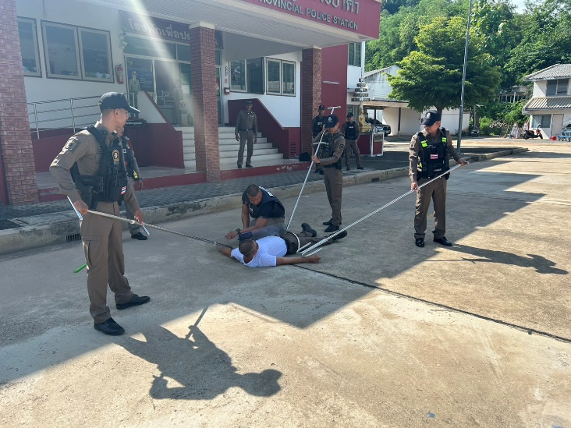

วันที่ 10 ม.ค.68 เวลา 09.00 น พ.ต.ท.วีระวุฒิ ทองวัน สว.สภ.ดงป่าคำ และ ร.ต.อ.จักรกริศน์ ทองขันนาค รอง สวป.สภ.ดงป่าคำ เป็นผู้ฝึกทบทวนยุทธวิธีการใช้ไม้ง่าม ทบทวนการใช้ไม้ง่ามให้กับสายตรวจรถยนต์ และสายตรวจตำบลทั้งสองตำบลของสภ.ดงป่าคำ

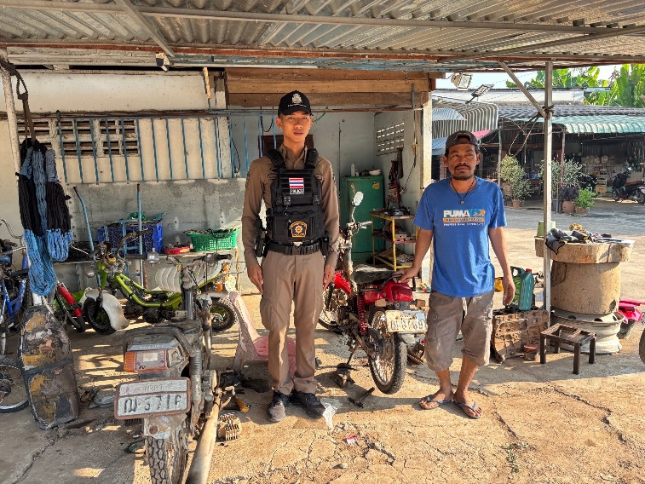

วันนี้ ( 17 ม.ค. 68 )เวลา 11.30 ร.ต.อ.จักรกริศน์ ทองขันนาค รอง สวป.สภ.ดงป่าคำ ร้อยเวร20 ได้ตรวจในเขตพื้นที่รับผิดชอบ ตามโครงการ Stop Walk & Talk ได้กำชับร้านซ่อมรถ ไม่ให้ดัดแปลงสภาพรถให้กับเยาวชน
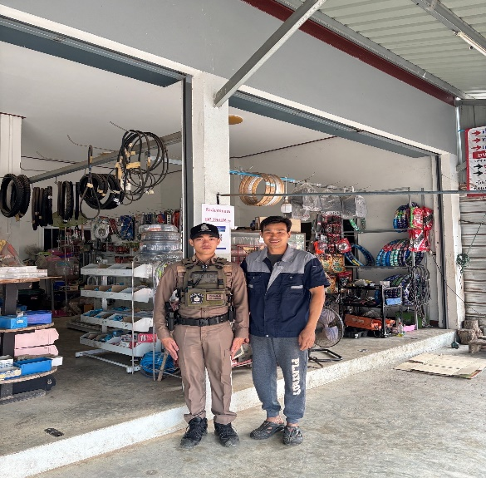

วันนี้ (24 ม.ค. 68 )เวลา 11.30 ร.ต.อ.พิเชษ รุ่งสุวรรณ์ รอง สวป.สภ.ดงป่าคำ ร้อยเวร20 ได้ตรวจในเขตพื้นที่รับผิดชอบ ตามโครงการ Stop Walk & Talk ได้กำชับร้านซ่อมรถ ไม่ให้ดัดแปลงสภาพรถให้กับเยาวชน

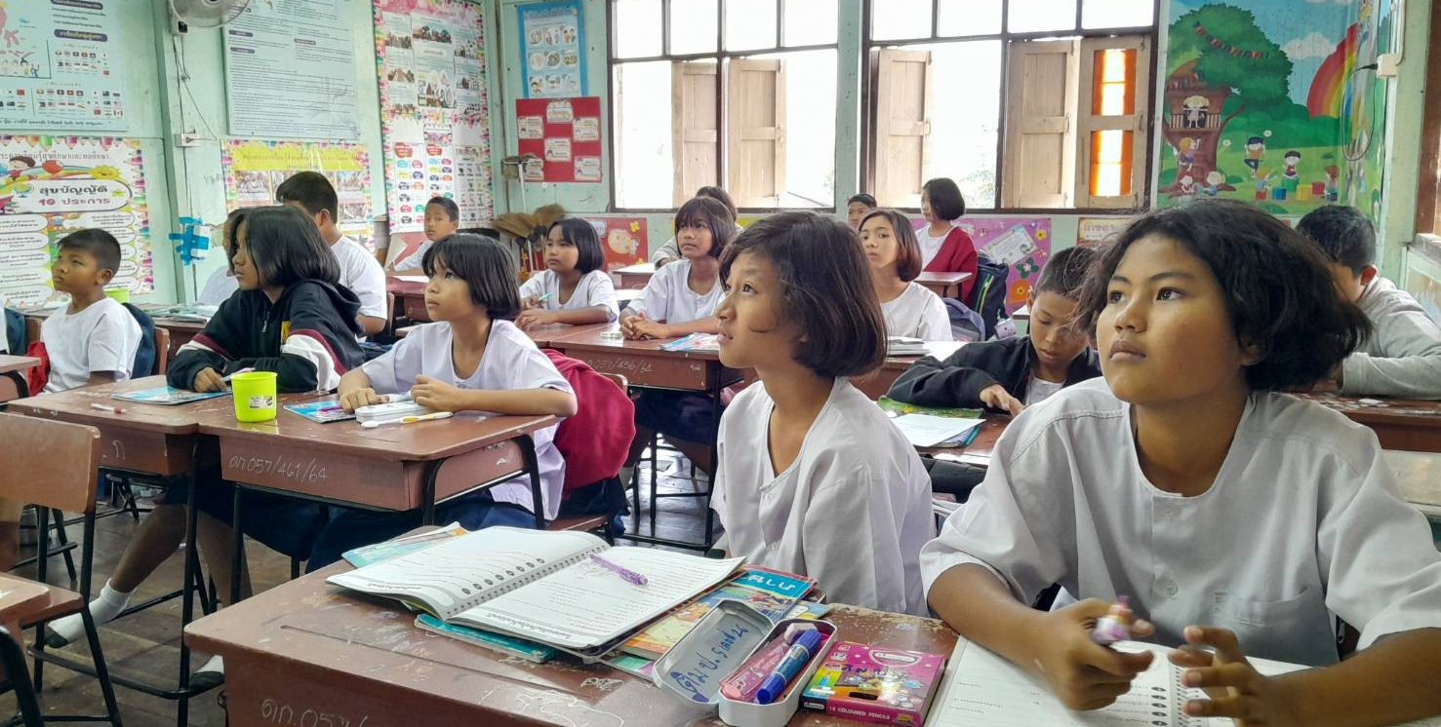

วันนี้( 28 ม.ค.68 ) เวลา 14.30 น. ภายใต้การอำนวยการโดย พ.ต.ท.วีระวุฒิ ทองวัน สว.สภ.ดงป่าคำ มอบหมายให้ ร.ต.อ.วิชัย ปัจจากุล รอง สวป.สภ.ดงป่าคำ,ร.ต.อ.สุทัศน์ ใจจำนงค์ รอง สว.(สส.)สภ.ดงป่าคำ พร้อมชุดชุมชนสัมพันธ์สภ.ดงป่าคำเข้าอบรมให้ความรู้นักเรียนโรงเรียนวัดเขารูปช้างเรื่องพิษภัยของบุหรี่ไฟฟ้า โรงเรียนวัดดงกลาง ต.ดงกลาง อ.เมือง จ.พิจิตร

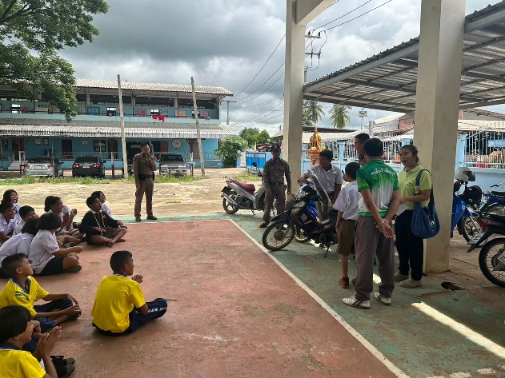
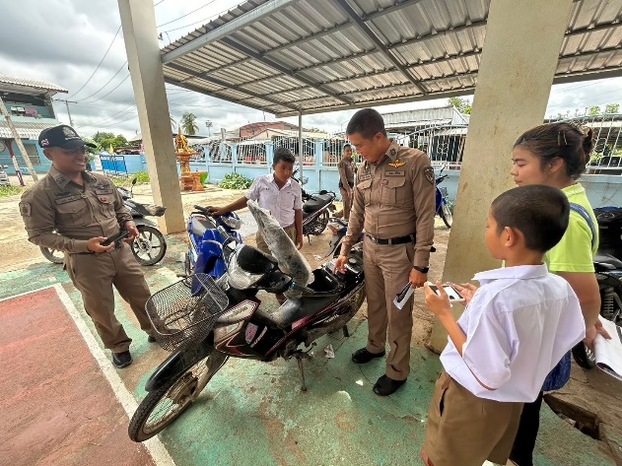

วันที่ 11 ม.ค. 68 เวลา 09.30 น. ผู้ปฏิบัติ พ.ต.ต.วีระวุฒิ ทองวัน สว.สภ.ดงป่าคำ มอบหมายให้ ร.ต.อ.วิชัย ปัจจากุล รอง สวป.สภ.ดงป่าคำ พร้อมสายตรวจรถยนต์ สภ.ดงป่าคำ จัดโครงการเปิดโรงเรียนเปิดโรงรถ ณ โรงเรียนวัดดงกลาง ต.ดงกลาง อ.เมือง จ.พิจิตร โดยเข้าไปให้ความรู้ด้านการจราจรและการใช้รถใช้ถนนให้กับเด็กนักเรียนโรงเรียนวัดดงกลาง และกำชับผู้ปกครองของนักเรียนให้กำชับดูแลบุตรหลานให้ใช้รถจักรยานยนต์ที่ไม่ดัดแปลงสภาพ

งานจราจร
วันนี้ 3 ม.ค. 68 เวลา 09.30 น. ร.ต.อ.จักรกริศน์ ทองขันนาค รอง สวป.สภ.ดงป่าคำ ปฏิบัติหน้าที่ร้อยเวร 20 พร้อมด้วยสายตรวจรถยนต์, สายตรวจจราจร ให้ความรู้เกี่ยวกับกฎจราจร การขับขี่อย่างปลอดภัย ให้กับครู, นักเรียน โรงเรียนวัดดงกลาง ต.ดงกลาง อ.เมือง จ.พิจิตร
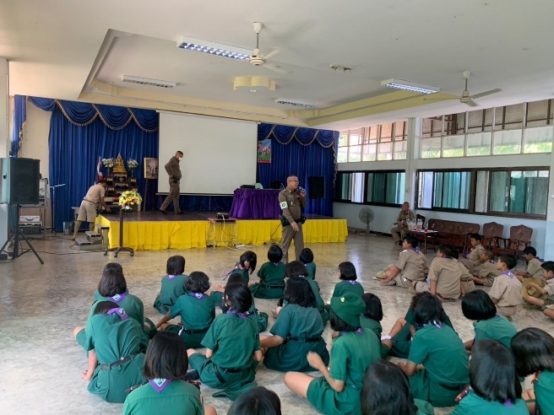
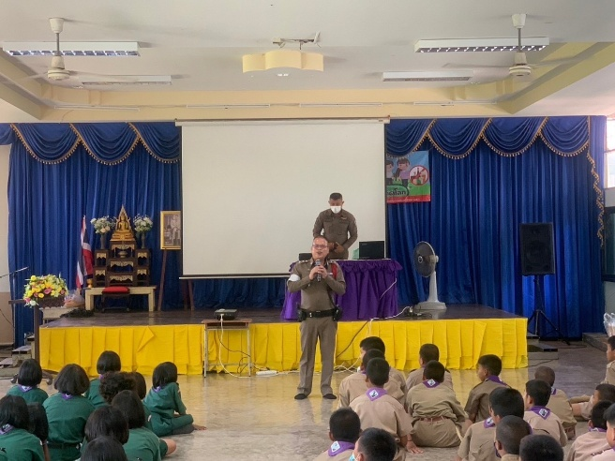

เมื่อวันที่ 27 มกราคม 2568 ร.ต.อ.วิชัย ปัจจากุล รอง สวป.สภ.ดงป่าคำ และเจ้าหน้าที่สายตรวจรถยนต์,สายตรวจจราจร ตั้งจุดตรวจกวดขันวินัยจราจรและตรวจวัดปริมาณแอลกอฮอล์ เพื่อป้องกันและลดการเกิดอุบัติเหตุทางถนน บนถนนหลวงหมายเลข 113 บริเวณหน้าที่พักสายตรวจตำบลดงป่าคำ ม.9 ต.ดงป่าคำ อ.เมือง จ.พิจิตร

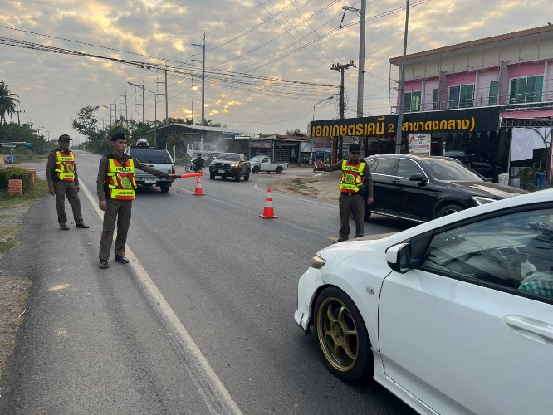
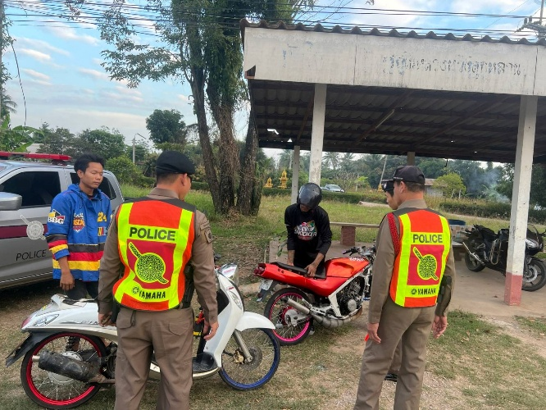

เมื่อวันที่ 29 มกราคม 2568 ร.ต.อ.จักรกริศน์ ทองขันนาค รอง สวป.สภ.ดงป่าคำ และเจ้าหน้าที่สายตรวจรถยนต์,สายตรวจจราจร ให้ความช่วยเหลือประชาชนรถยนต์สตาร์ทไม่ติดโดยการพ่วงแบตเตอรี่ให้ บนถนนหลวงหมายเลข 113 (พิจิตร-ตะพานหิน) ต.ดงป่าคำ อ.เมือง จ.พิจิตร
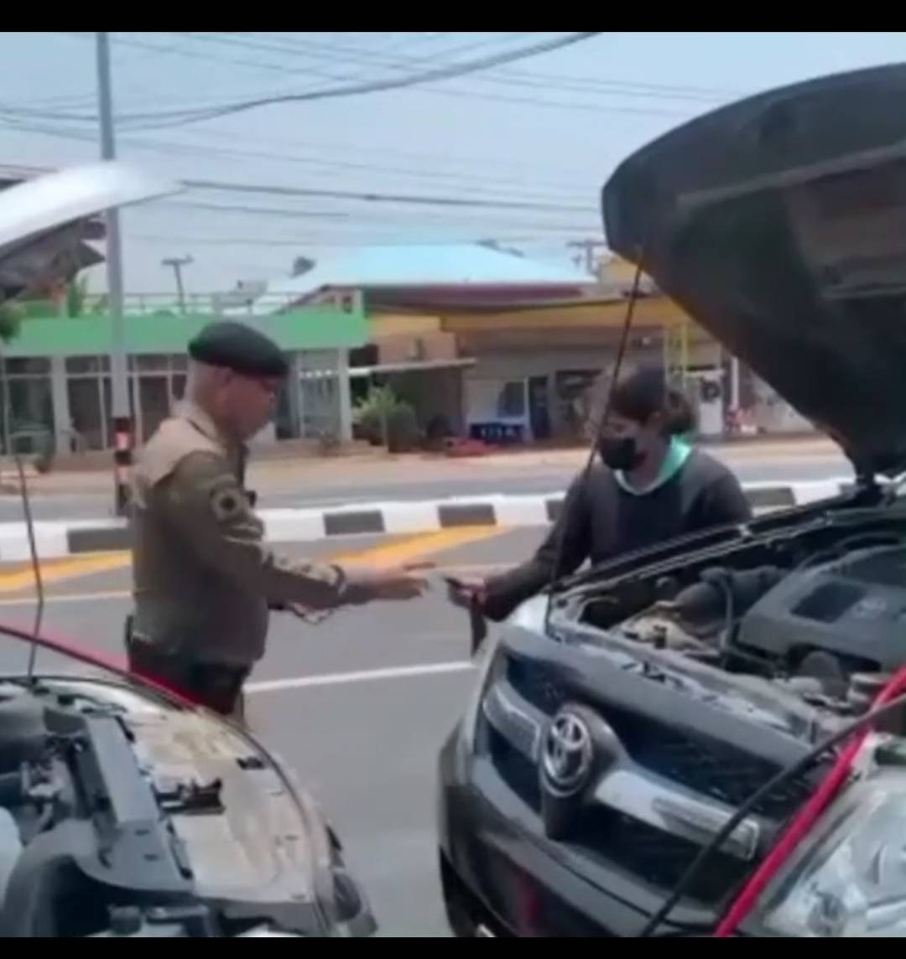
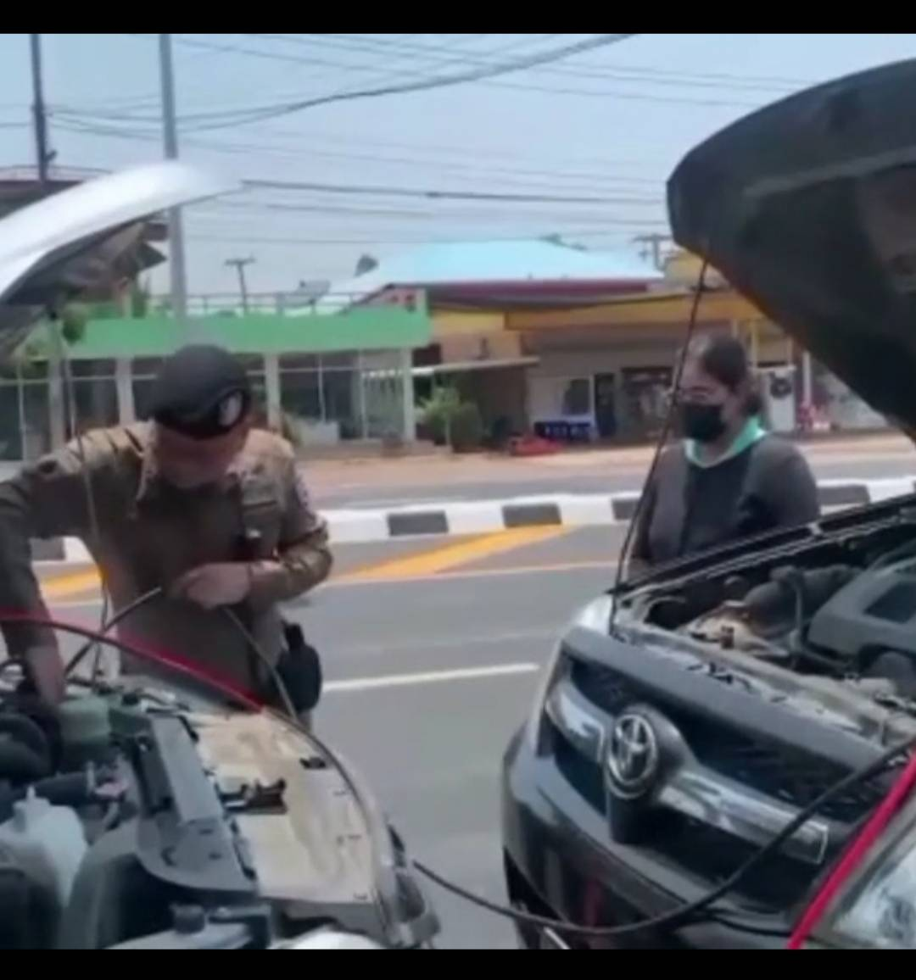
งานสืบสวน
วันที่ 15 ม.ค. เวลา 11.40น. ภายใต้การอำนวยการโดย พ.ต.ท.วีระวุฒิ ทองวัน สว.สภ.ดงป่าคำ
ชุดจับกุม เจ้าหน้าที่ตำรวจ ร.ต.อ.หมาย พุ่มเพ็ชรษา รอง สว.สส.สภ.ดงป่าคำร.ต.อ.เกษม พงศ์ทองคำวงศ์ รอง สว.สส.สภ.ดงป่าคำ , ,ร.ต.ต.ธนะพัฒน์ นัฏอนุสิทธิ์ ,ด.ต.สามารถ ผลนึก ,, ส.ต.อ.กิตติวัฒน์ เพ็ชรพิจิตร , ส.ต.ต.วศิน เนตรวงศ์
ได้ร่วมจับกุมตัว
นายชัยณรงค์ ชุ่มชื่น อายุ 26 ปี
ของกลาง 1. ปืนสั้นแบบไทยประดิษฐ์ จำนวน 1 กระบอก 2.เครื่องกระสุนปืนขนาด 0.22 มม. จำนวน 2 นัด
โดยกล่าวหาว่า มีอาวุธปืนและเครื่องกระสุนปืนไว้ในความครอบครองโดยไม่ได้รับอนุญาต,พกพาอาวุธปืนติดตัวไปในเมือง หมู่บ้านหรือทางสาธารณะโดยไม่ได้รับอนุญาต
สถานที่เกิดเหตุ บริเวณบนถนนสายพิจิตร ตะพานหิน ม.3 ต.ดงป่าคำ อ.เมือง จ.พิจิตร
นำตัวส่ง พงส.สภ.ดงป่าคำ ดำเนินคดีต่อไป

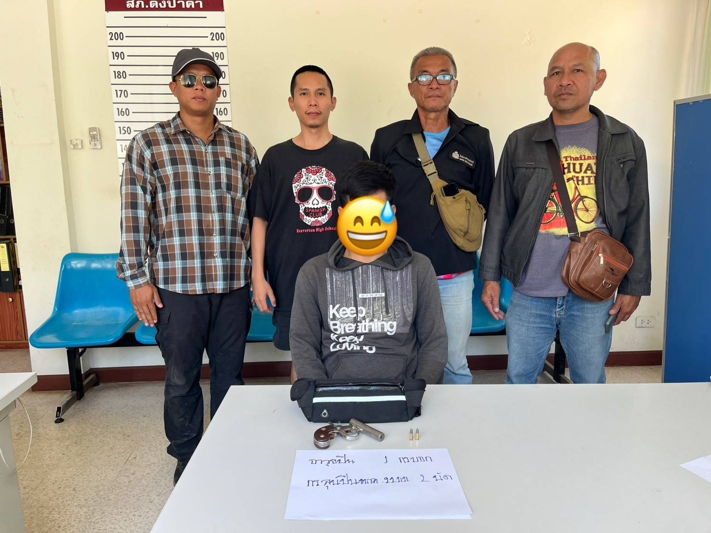

เดือน มกราคม 2568
วันที่ 24 ม.ค.68เวลา 06.00น. ภายใต้การอำนวยการโดย พ.ต.ท.วีระวุฒิ ทองวัน สว.สภ.ดงป่าคำ
ชุดจับกุม เจ้าหน้าที่ตำรวจ ร.ต.อ.หมาย พุ่มเพ็ชรษารอง สว.สส.ฯ ,ร.ต.อ.เกษม พงศ์ทองคำวงศ์ รอง สว.สส.ฯ,ร.ต.ต.ธนะพัฒน์ นัฏอนุสิษฐ์ รอง สว.(สส.)ฯ,ด.ต.สามารถ ผลนึก, จ.ส.ต.ยศพล เล็กประเสริฐ,ส.ต.อ.กิตติวัฒน์ เพ็ชรพิจิตร , ส.ต.ต.วศิน เนตรวงศ์,ส.ต.ต.นนธวัช พรมจันทร์ ส.ต.ต.อลงกรณ์ ทิพย์สุภา
ได้ร่วมกันทำการทดสอบหาสารเสพติด(เมทแอมเฟตามีน)ในตัวอย่างปัสสาวะของผู้ถูกทดสอบ ผลการทดสอบน่าเชื่อว่าพบสารเสพติดให้โทษประเภท1 (เมทแอมเฟตามีน) มีรายชื่อดังนี้
1.นายสรายุทธ มะลิซ้อน 2.นายบุญชู พุทธเกษม 3.นายบุญเชิด พุทธเกษม
ซึ่งมีความประสงค์ขอเข้ารับ การบำบัดฟื้นฟูฯ จึงได้นำตัวส่งเข้าศูนย์คัดกรอง รพ.สต.ในพื้นที่ เพื่อเข้ารับการบำบัดฟื้นฟูฯ ต่อไป
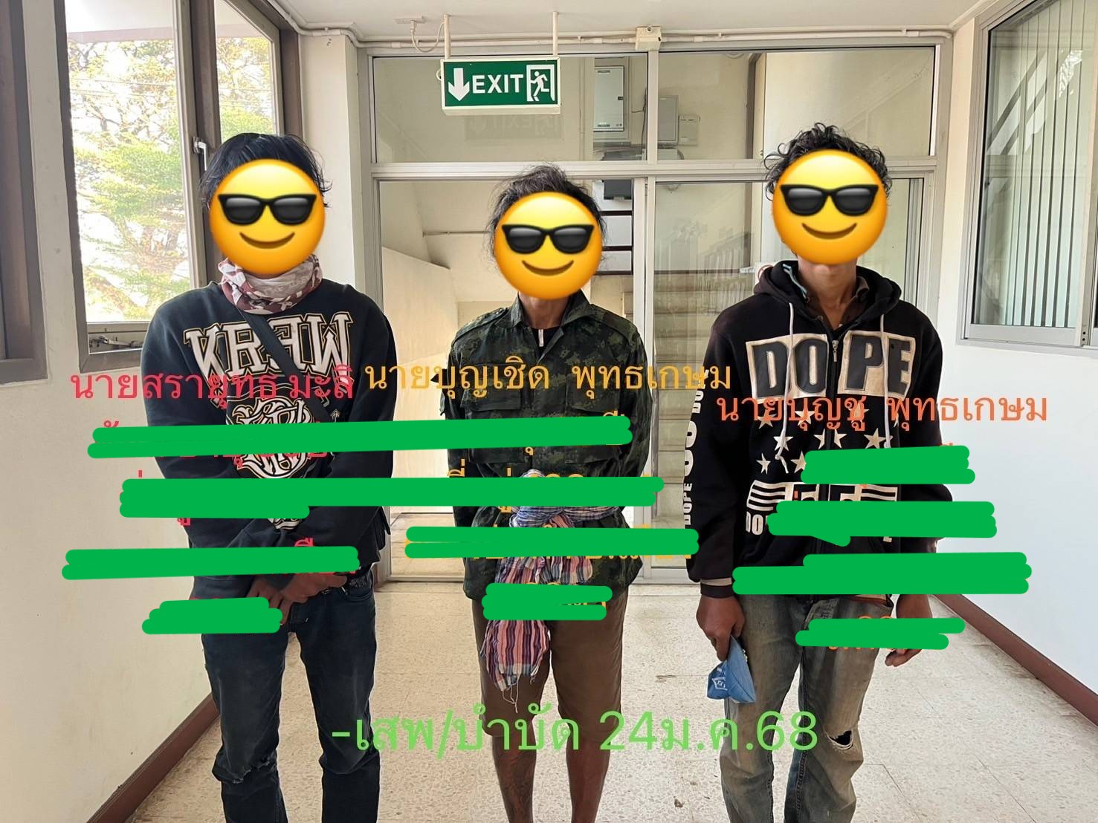

วันที่ 26 ม.ค. 68 เวลา 11.00 น. เจ้าหน้าที่ตำรวจชุดสืบสวน สภ.ดงป่าคำ ออกสืบสวนหาข่าวเกี่ยวกับ
ยาเสพติดในพื้นที่รับผิดชอบ
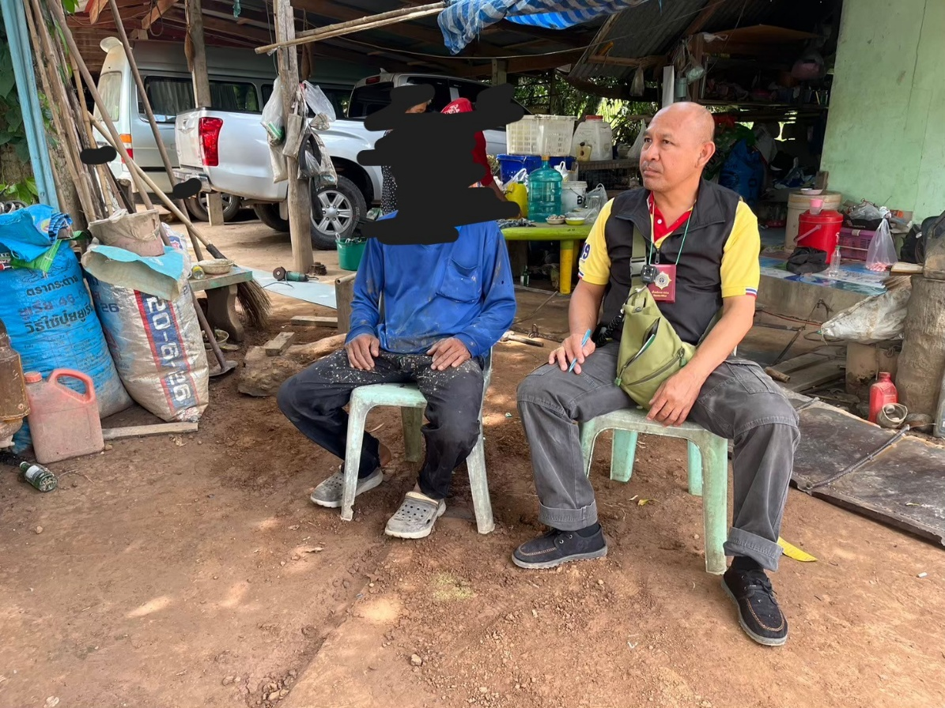

งานสอบสวน

เมื่อวันที่ 13 มกราคม 2568 ร.ต.อ.พรพจน์ เพชรโต รอง สว.(สอบสวน)สภ.ดงป่าคำ พร้อมพวกได้ออกร่วมกับแพทย์โรงพยาบาลพิจิตร ตรวจที่เกิดเหตุเพลิงไหม้และชันสูตรพลิกศพผู้เสียชีวิต ที่เกิดเหตุ ม.4 ต.ดงกลาง อ.เมือง จ.พิจิตร

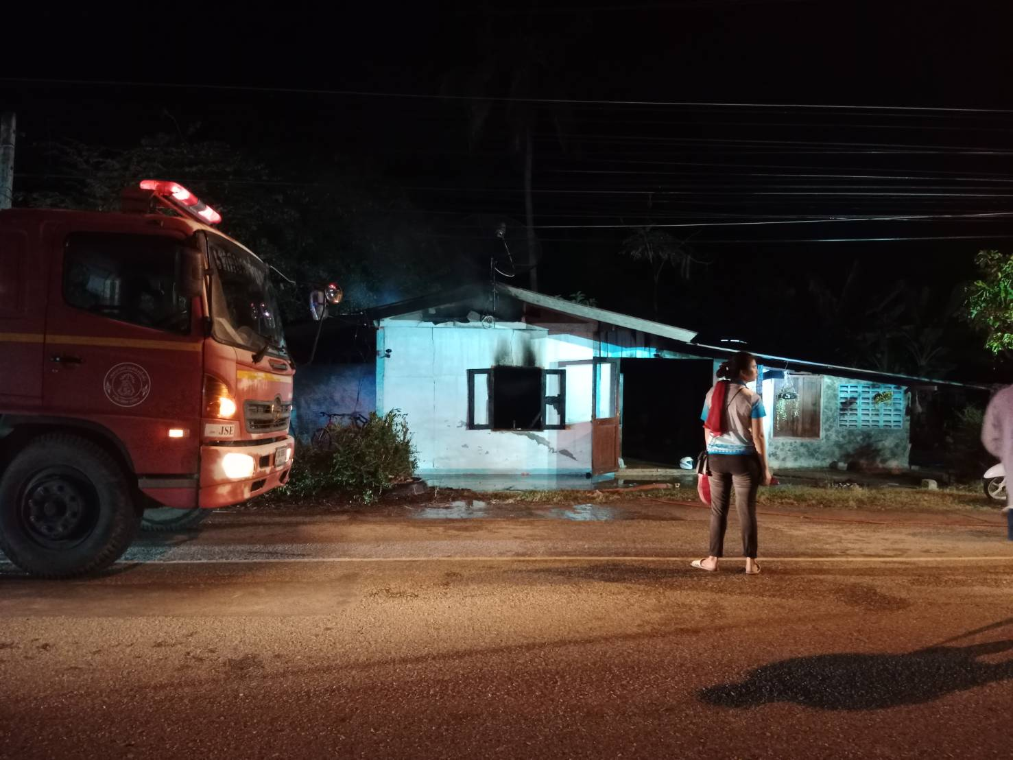

เมื่อวันที่ 14 มกราคม 2568 ร.ต.อ.สุภาภพ ชวินวรากุล รอง สว.(สอบสวน)สภ.ดงป่าคำ พร้อมพวกได้ออก ตรวจที่เกิดเหตุเพลิงไหม้ ที่เกิดเหตุ ม.4 ต.ดงกลาง อ.เมือง จ.พิจิตร

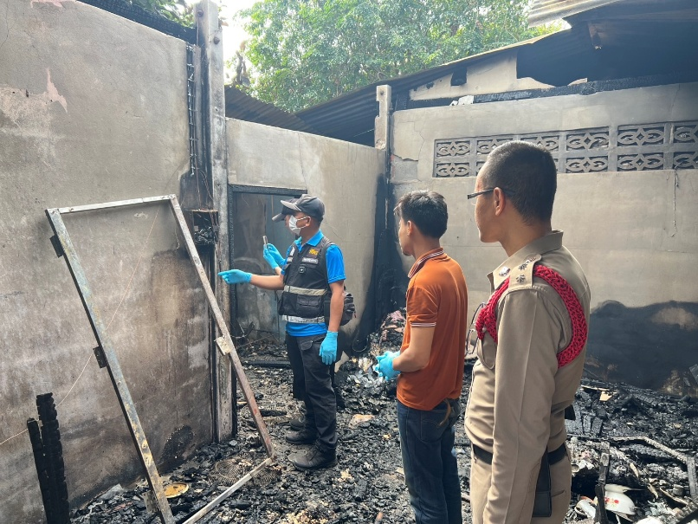

เมื่อวันที่ 20 มกราคม 2568 ร.ต.อ.สุภาภพ ชวินวรากุล รอง สว.(สอบสวน)สภ.ดงป่าคำ พร้อมชุดสืบสวน สภ.ดงป่าคำ ได้รับแจ้งว่ามีคนยิงปืนขึ้นฟ้า จึงได้เดินทางไปตรวจที่เกิดเหตุและเก็บหลักฐานเป็นปลอกกระสุนปืนที่ตกอยู่ ณ ที่เกิดเหตุ เหตุเกิดในตลาดเขารูปช้าง ม.1 ต.ดงป่าคำ อ.เมือง จ.พิจิตร

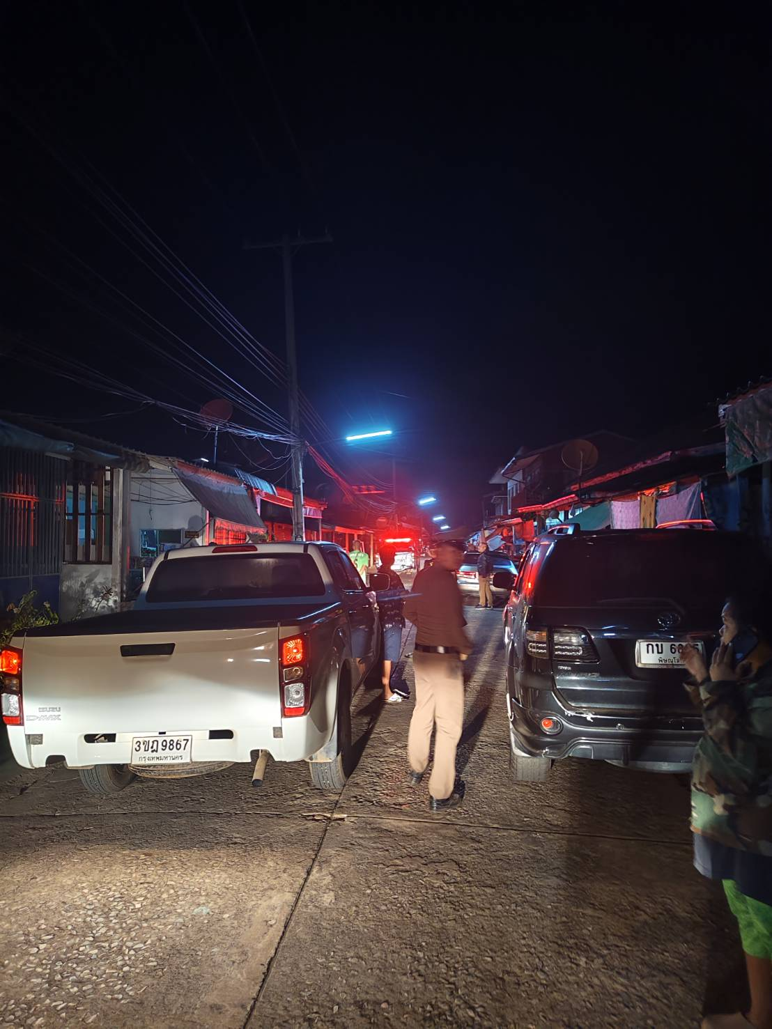

งานอำนวยการ
วันที่ 1 ม.ค.68 เวลา 15.00 น. พ.ต.ท.วีระวุฒิ ทองวัน สว.สภ.ดงป่าคำ พร้อมด้วยข้าราชการตำรวจและครอบครัวข้าราชการตำรวจ สภ.ดงป่าคำ และประชาชนในพื้นที่ ร่วมดำเนินโครงการรณรงค์ขับขี่ปลอดภัยสวมหมวกนิรภัย 100% ตามนโยบายของผู้บังคับบัญชา ณ ที่ทำการสถานีตำรวจภูธรดงป่าคำ อ.เมือง จ.พิจิตร
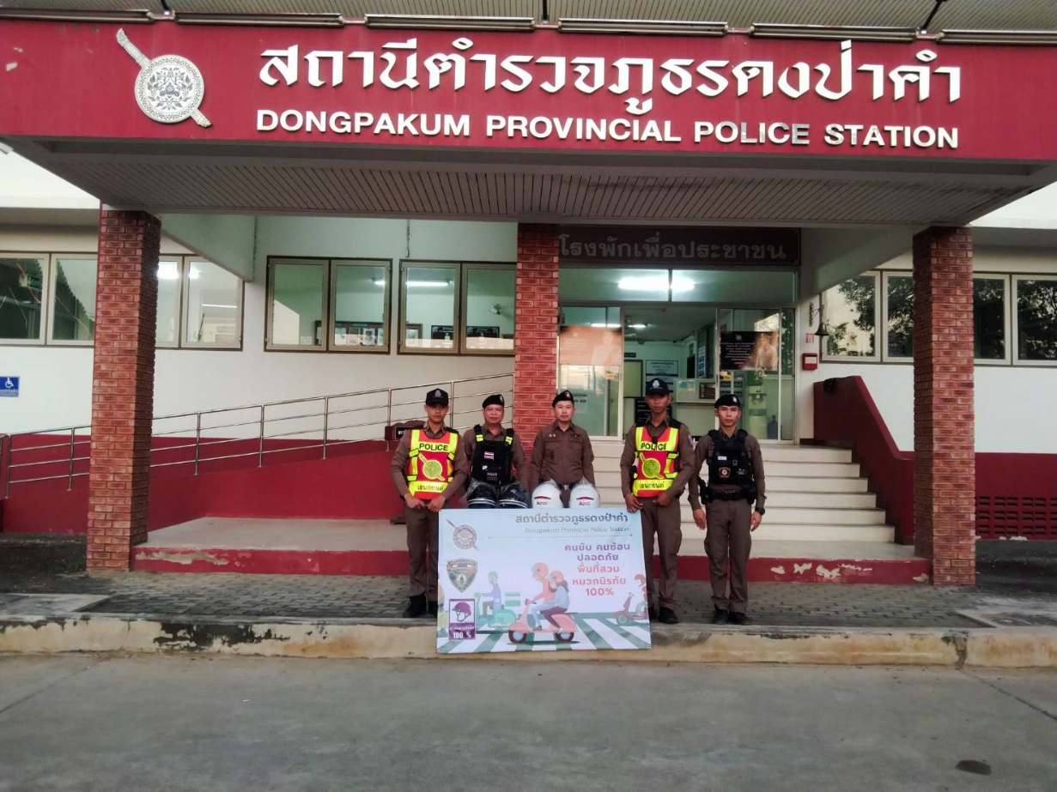

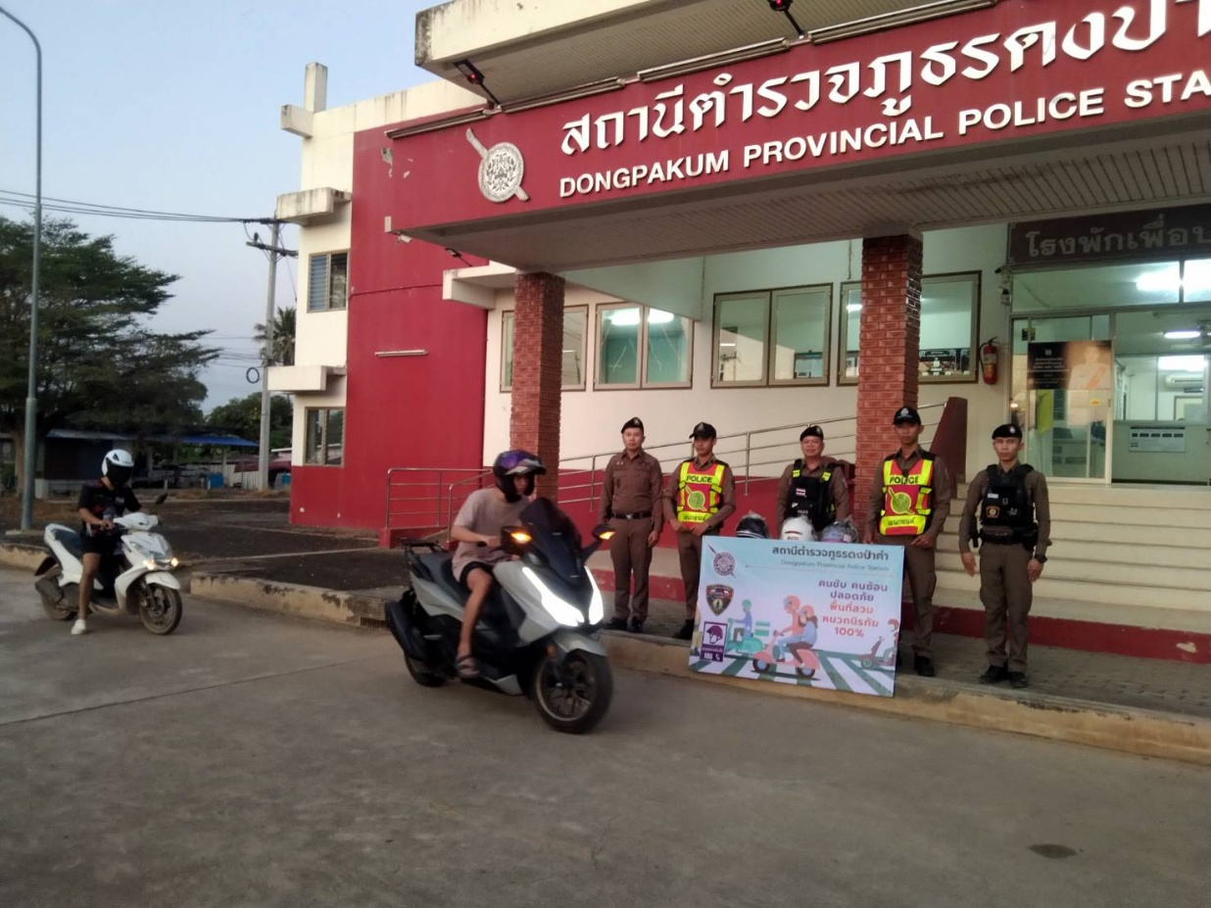

วันที่ 2 ม.ค.68 เวลา 14.30 น. พ.ต.ท.วีระวุฒิ ทองวัน สว.สภ.ดงป่าคำ พร้อมด้วยข้าราชการตำรวจ และเจ้าหน้าที่จิตอาสา สภ.ดงป่าคำ ได้ประชาสัมพันธ์การใช้รถใช้ถนน ในช่วงเทศกาลปีใหม่ เพื่อลดอุบัติเหตุจราจรทางบก ในช่วงเทศกาลปีใหม่ พ.ศ.2568
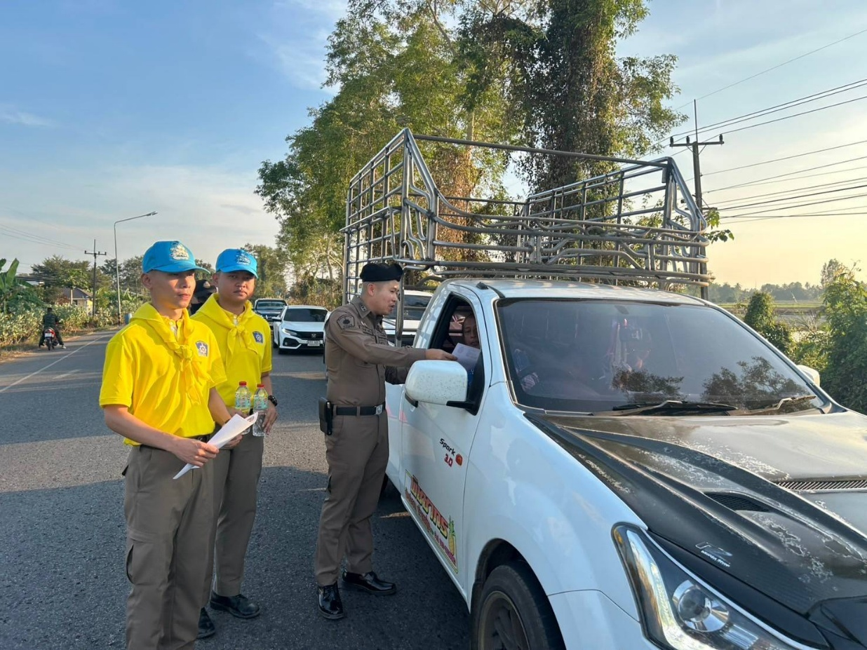

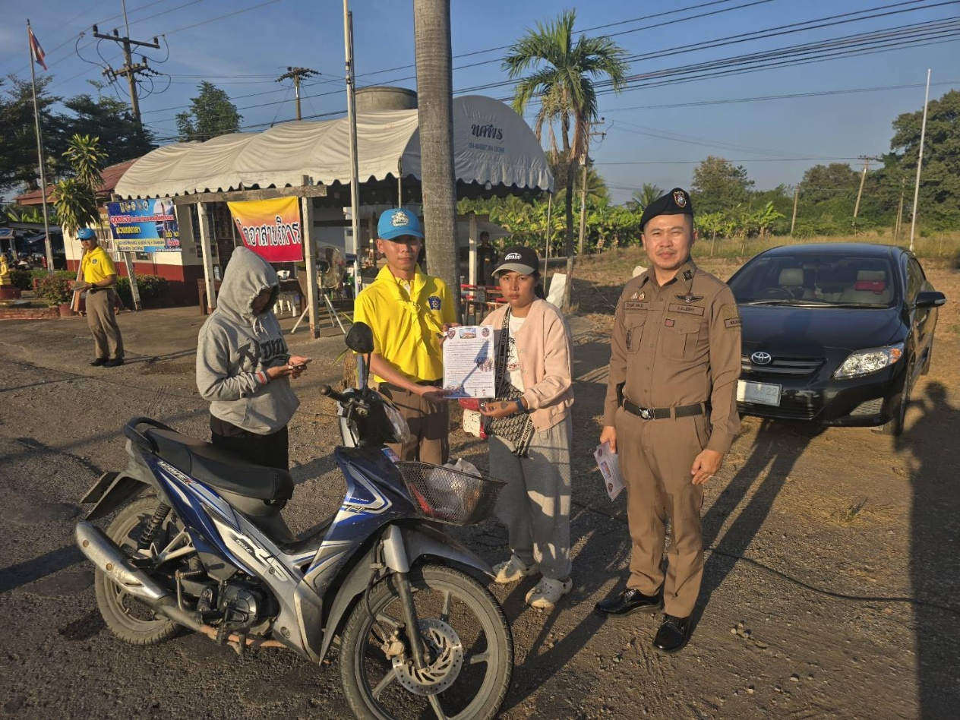

เมื่อวันที่ 11 มกราคม 2568 เวลา 09:00 น. ภายใต้การอำนวยการโดย พ.ต.ท.วีระวุฒิ ทองวัน สว.สภ.ดงป่าคำ มอบหมายให้ ร.ต.อ.วิชัย ปัจจากุล รอง สวป.สภ.ดงป่าคำ ร.ต.อ.พิเชษ รุ่งสุวรรณ์ รอง สวป.สภ.ดงป่าคำ พร้อมชุดชุมชนสัมพันธ์ สายตรวจรถยนต์ สภ.ดงป่าคำ ร่วมกิจกรรมและมอบของขวัญ ขนม ไอศครีม ตุ๊กตาออมสิน ที่เทศบาลตำบลดงป่าคำเนื่องในงานวันเด็กแห่งชาติ
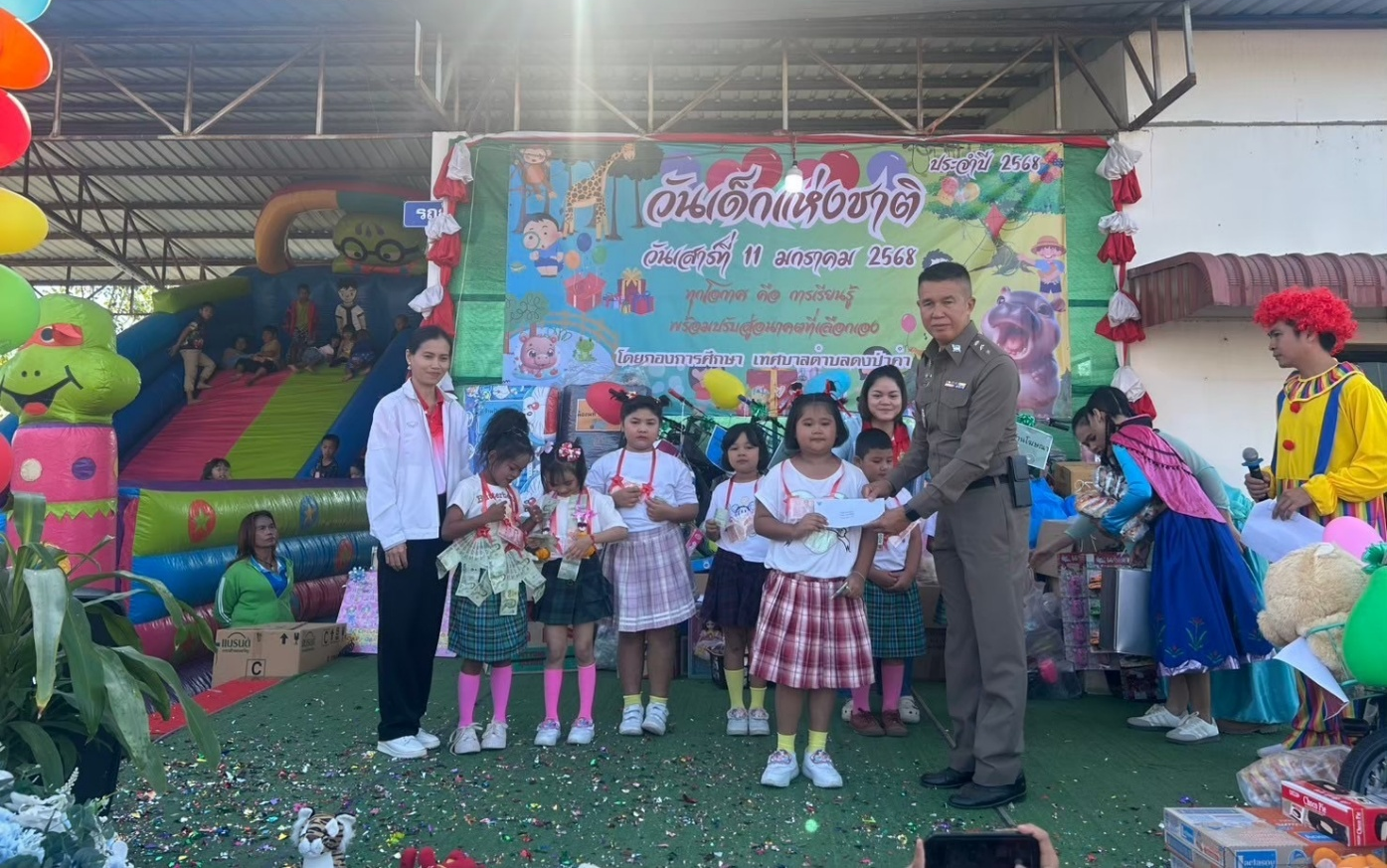

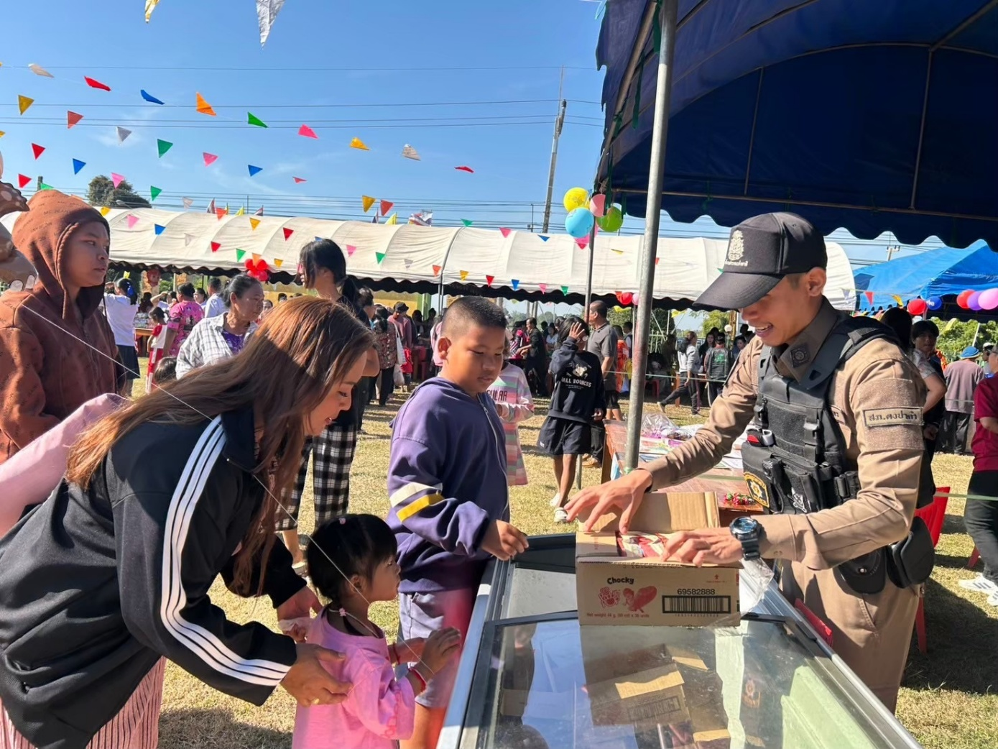

เมื่อวันที่ 11 มกราคม 2568 เวลา 09:00 น. ภายใต้การอำนวยการโดย พ.ต.ท.วีระวุฒิ ทองวัน สว.สภ.ดงป่าคำ มอบหมายให้ ร.ต.อ.วิชัย ปัจจากุล รอง สวป.สภ.ดงป่าคำ ร.ต.อ.พิเชษ รุ่งสุวรรณ์ รอง สวป.สภ.ดงป่าคำ พร้อมชุดชุมชนสัมพันธ์ สายตรวจรถยนต์ สภ.ดงป่าคำ ร่วมกิจกรรมและมอบของขวัญ ขนม ไอศครีม ตุ๊กตาออมสิน ที่เทศบาลตำบลดงป่าคำเนื่องในงานวันเด็กแห่งชาติ
